附件1
建设项目开工“一件事”申请表
申请单位信息
单位名称 |  |  | 统一社会信用代码
联系人姓名 |  |  | 联系方式
项目和事项信息
项目名称
项目代码
办理事项 | □建筑工程施工许可(建设工程质量监督手续办理)
办理事项 | □建设工程消防设计审查
办理事项 | □城市建筑垃圾处置核准
办理事项 | □城镇污水排入污水管网许可(临时)
工程简要信息
工程名称
工程分类 | □房屋建筑工程 □市政基础设施工程 □其他
建设性质 | □新建 □改建 □扩建 □装修
建设地址
建设规模
合同价格 | 万元；其中外币(币种 ) 万元
合同工期 | 计划开工日期 |  |  | 计划竣工日期
建设单位  项目负责人 |  | 身份证  号码 |  |  | 联系  电话

参建单位信息
单位类型 | 单位名称 | 统一社会信 用代码 |  |  | 项目负责人 | 项目负责人 身份证号 |  | 联系方式
勘察单位
设计单位
施工单位
监理单位
工程总承包
单位
建设工程消防设计审查
建设工程规划 许可文件(依 法需办理) |  |  |  | 临时性建筑批准 文件(依法需办理）
特殊消防设计 | □是 □否 |  |  | 建筑高度大于  250m的建筑采取  加强性消防设计  措施 |  | □是 □否
特殊建设工程 情形 | □ ( 一 ) □ ( 二 ) □ ( 三 ) □ ( 四 ) □ ( 五 ) □ ( 六 ) □ ( 七 )  □ ( 八 ) □ ( 九 ) □ ( 十 ) □ ( 十 一 ) □ ( 十 二 )
□ 装饰装修 | 装修部位 |  | □顶棚□墙面□地面□隔断□固定家具□装饰织物□其他
□ 装饰装修 | 装修面积(m²) |  |  |  |  | 装修所在  层数
□ 改变用途 | 使用性质 |  |  |  |  | 原有用途
□ 建筑保温 | 材料类别 |  | □A □B1 □B2 |  |  | 保温所在  层数
□ 建筑保温 | 保温部位 |  |  |  |  | 保温材料
消防设施  及其他 | □室内消火栓系统 □室外消火栓系统 □火灾自动报警系统  □自动喷水灭火系统 □气体灭火系统 □泡沫灭火系统 □其他灭火系统 □疏散指标标志 □消防应急照明 □防烟排烟系统 □消防电梯 □灭火器 □其他

技术服务机构单位名称  (公章) |  | 法定代表人  (身份证号) |  | 联系电话
技术服务机构单位名称  (公章) |  | 项目负责人  (身份证号) |  | 联系电话
城市建筑垃圾处置核准
建筑垃圾处置计划基本情况 | 建筑垃圾产生 种类 | 产生量  (吨) | 排放量  (吨) | 回填自用量  (吨) | 计划处置 总工期
运输单位名称 |  | 联系人 |  | 联系电话
贮存、利用、 处置单位  (地点) |  | 联系人 |  | 联系电话
城镇污水排入排水管网许可
日排水量(m³)
预处理措施 | 化粪池 个、隔油池 个、沉淀池 个、洗车槽 个。
排水管类别 |  |  | 施工排水期限
□污水管 □雨水管 □合流管 |  |  | 年 月 日至 年 月 日
污水排水去向(路名) |  |  | 施工降排水去向(路名)
申请单位：

法定代表人(签章) 单位(盖章)

年 月 日

建设工程明细表
建筑单体  编码 | 建筑名称 | 工程类别 | 结构类型 | 使用性质 | 耐火等级 | 层数 |  | 高度（m） | 长度（m） | 占地面积（m2） | 建筑面积（m2）
 |  |  |  |  |  | 地上 | 地下 | 高度（m） | 长度（m） | 占地面积（m2） | 地上 | 地下
总建筑面积 |  |  |  | 地上建筑面积 |  |  |  |  | 地下建筑面积
备注
注：特殊建设工程、工程类别详见说明。

说 明
一、特殊建设工程情形：
（一）总建筑面积大于二万平方米的体育场馆、会堂，公共展览馆、博物馆的展示厅；
（二）总建筑面积大于一万五千平方米的民用机场航站楼、客运车站候车室、客运码头候船厅；
（三）总建筑面积大于一万平方米的宾馆、饭店、商场、市场；
（四）总建筑面积大于二千五百平方米的影剧院，公共图书馆的阅览室，营业性室内健身、休闲场馆，医院的门诊楼，大学的教学楼、图书馆、食堂，劳动密集型企业的生产加工车间，寺庙、教堂；
（五）总建筑面积大于一千平方米的托儿所、幼儿园的儿童用房，儿童游乐厅等室内儿童活动场所，养老院、福利院，医院、疗养院的病房楼，中小学校的教学楼、图书馆、食堂，学校的集体宿舍，劳动密集型企业的员工集体宿舍；
（六）总建筑面积大于五百平方米的歌舞厅、录像厅、放映厅、卡拉ＯＫ厅、夜总会、游艺厅、桑拿浴室、网吧、酒吧，具有娱乐功能的餐馆、茶馆、咖啡厅；
（七）国家工程建设消防技术标准规定的一类高层住宅建筑；
（八）城市轨道交通、隧道工程，大型发电、变配电工程；
（九）生产、储存、装卸易燃易爆危险物品的工厂、仓库和专用车站、码头， 易燃易爆气体和液体的充装站、供应站、调压站；
（十）国家机关办公楼、电力调度楼、电信楼、邮政楼、防灾指挥调度楼、广播电视楼、档案楼；
（十一）设有本条第一项至第六项所列情形的建设工程；
（十二）本条第十项、第十一项规定以外的单体建筑面积大于四万平方米或者建筑高度超过五十米的公共建筑。
二、工程类别
（一）房屋建筑工程主要包括：商品住宅、公共租赁住房、保障性租赁住房、共有产权住房棚户区改造工程、危旧房改造工程、城中村改造工程、宿舍类建筑、办公建筑、旅馆酒店建筑、商业建筑、居民服务建筑、文化建筑、教育建筑、体育建筑、卫生建筑、民政建筑、科研建筑、人防建筑、限额以上居民自建房、其他。
（二）市政基础设施工程主要包括：供水工程、燃气工程、集中供热工程、轨道交通工程、道路桥梁工程、地下综合管廊工程、排水工程、园林绿化工程、市容环境卫生工程、其他。

附件2
事项名称 | 申报材料 | 材料来源 | 备注
建筑工程施工  许可证  核发  (合并办 理建设工程质量监督手续) | 建设项目开工“一件事”申请表 | 申请人提交
建筑工程施工  许可证  核发  (合并办 理建设工程质量监督手续) | 用地批准手续 | 可共享获取 | 依法应当办理用地批准手续的
建筑工程施工  许可证  核发  (合并办 理建设工程质量监督手续) | 建设工程规划许可证 | 可共享获取 | 依法应当办理建设工程规划许可证的
建筑工程施工  许可证  核发  (合并办 理建设工程质量监督手续) | 施工场地已经基本具备施工条件的说明 | 申请人提交
建筑工程施工  许可证  核发  (合并办 理建设工程质量监督手续) | 依法确定建筑施工企业的材料 | 申请人提交 | 应招标项目提交中标通知书和施工合同协议书，非招标项目提交施工合同协议书。
建筑工程施工  许可证  核发  (合并办 理建设工程质量监督手续) | 建设资金已经落实承诺书 | 申请人提交
建筑工程施工  许可证  核发  (合并办 理建设工程质量监督手续) | 施工图设计文件审查合格书(含消防设计技术审查意见) | 可共享获取 | 实行施工图联合审查的，同步出具施工图设计文件审查合格书和消防设计技术审查意见。
建筑工程施工  许可证  核发  (合并办 理建设工程质量监督手续) | 保证工程质量和安全的具体措施的资料 | 申请人提交 | 施工企业编制的施工组织设计中有根据建筑工程特点编制的相应质量、安全技术措施。专业性较强的工程项目编制了专项质量、安全施工组织设计。
建筑工程施工  许可证  核发  (合并办 理建设工程质量监督手续) | 建设、勘察、设计、施工、监理五方责任主体签署《法定代表人授权书》及《工程质量终身责任承诺书》 | 申请人提交
建设项目开工开工“一件事”材料清单

建设项目开工开工“一件事”材料清单
事项名称 | 申报材料 | 材料来源 | 备注
建设工程  消防设计  审查 | 消防设计文件 | 可共享获取
建设工程  消防设计  审查 | 建设工程规划许可证 | 可共享获取 | 依法应当办理建设工程规划许可证的
建设工程  消防设计  审查 | 临时性建筑批准文件 | 可共享获取 | 依法需要批准的临时性建筑
城建建筑  垃圾处置  核准 | 建筑垃圾产生种类、数量及周期 | 申请人提交
城建建筑  垃圾处置  核准 | 与建筑垃圾运输单位、处理单位签订的合同 | 申请人提交
城建建筑  垃圾处置  核准 | 建筑垃圾运输的时间、路线和处理地点名称 | 申请人提交
城镇污水  排入排水  管网许可 | 建设项目的施工排水方案及图纸 | 申请人提交
城镇污水  排入排水  管网许可 | 按照国家有关规定建设污水预处理设施的有关材料 | 申请人提交
城镇污水  排入排水  管网许可 | 排水隐蔽工程竣工验收报告,或者排水户承诺排水隐蔽工程合格且不存在雨水污水管网混接错接、雨水污水混排的书面承诺 | 申请人提交
城镇污水  排入排水  管网许可 | 排水隐蔽工程竣工报告或排水户承诺排水隐蔽工程质量合格承诺书 | 申请人提交

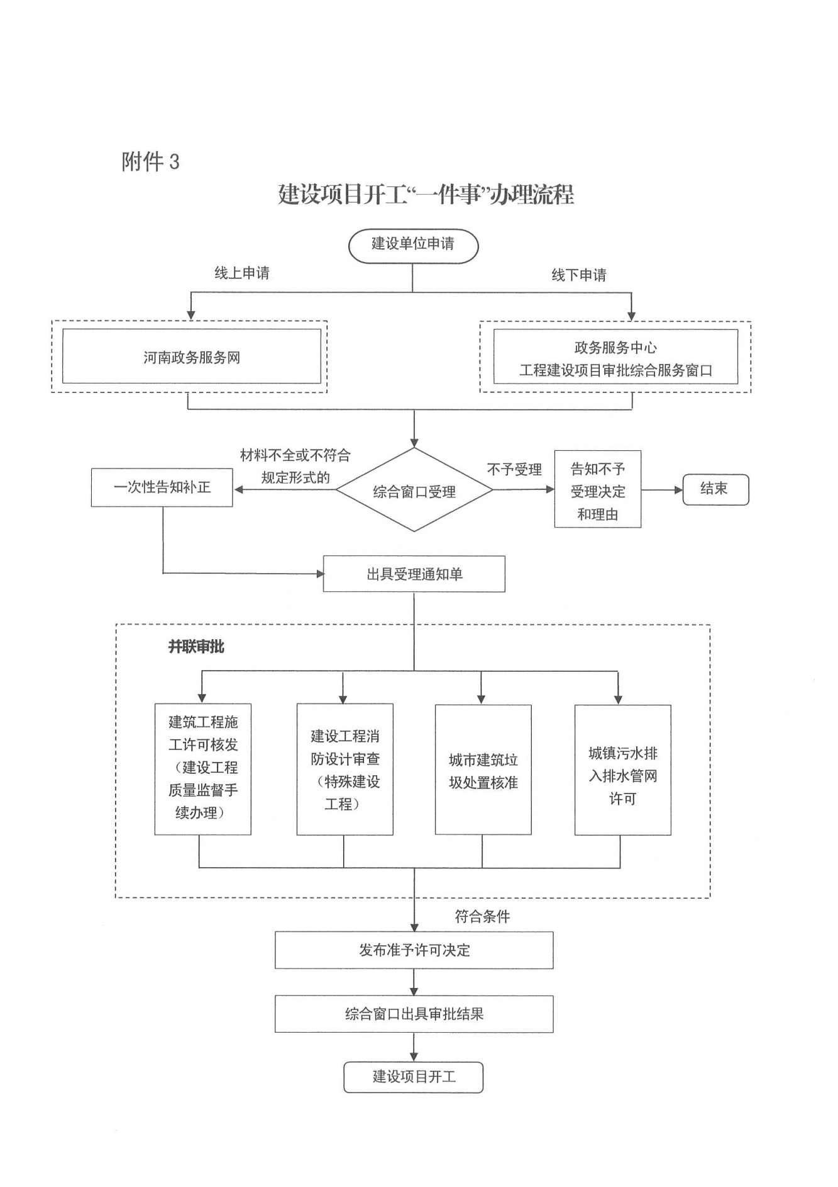

附件4

建设项目开工“一件事”办事指南

一、基本信息
（一）事项名称
建设项目开工“一件事”
（二）适用范围
本市范围内投资额在100万元以上（含）或者建筑面积在500平方米以上（含）的房屋建筑和市政工程。
（三）办理部门
市及各县（市、区）住房和城乡建设局、城市管理局
（四）办件类型
承诺件
（五）收费标准
不收费
（六）办理时限
法定办结时限（工作日）：20个工作日
承诺办结时限（工作日）：2个工作日
二、联办事项
1.建筑工程施工许可核准（含建设工程质量监督手续办理）；
2.特殊建设工程消防设计审查；
3.城市建筑垃圾处置核准；
4.城镇污水排入排水管网许可。
三、设定依据
（一）建筑工程施工许可核准（含建设工程质量监督手续办理）
1.《中华人民共和国建筑法》；
2.《建筑工程施工许可管理办法》；
3.《建设工程质量管理条例》。
（二）建设工程消防设计审查
1.《中华人民共和国消防法》；
2.《建设工程消防设计审查验收管理暂行规定》。
（三）城市建筑垃圾处置核准
1.《城市建筑垃圾管理规定》；
2.《国务院对确需保留的行政审批项目设定行政许可的决定》；
3.《建设部关于纳入国务院决定的十五项行政许可的条件的规定》。
（四）城镇污水排入排水管网许可
1.《城镇排水与污水处理条例》；
2.《城镇污水排入排水管网许可管理办法》。
四、申请条件
（一）建筑工程施工许可证核发（含建设工程质量监督手续办理）
1.依法应当办理用地批准手续的，已经办理该建筑工程用地批准手续；
2.在城市、镇规划区的建筑工程，已经取得建设工程规划许可证；
3.施工场地已经基本具备施工条件，需要征收房屋的，其进度符合施工要求；
4.已经确定施工企业。按照规定应当招标的工程没有招标，应当公开招标的工程没有公开招标，或者支解发包工程，以及将工程发包给不具备相应资质条件的企业的，所确定的施工企业无效；
5.有满足施工需要的技术资料，施工图设计文件已按规定审查合格；
6.有保证工程质量和安全的具体措施。施工企业编制的施工组织设计中有根据建筑工程特点制定的相应质量、安全技术措施。建立工程质量安全责任制并落实到人。专业性较强的工程项目编制了专项质量、安全施工组织设计，并按照规定办理了工程质量、安全监督手续；
7.建设资金已经落实。建设单位应当提供建设资金已经落实承诺书；
8.法律、行政法规规定的其他条件。
（二）建设工程消防设计审查
《建设工程消防设计审查验收管理暂行规定》规定的特殊建设工程。应当提交下列材料：
1.消防设计审查申请表；
2.消防设计文件；
3.依法需要办理建设工程规划许可的，应当提交建设工程规划许可文件；
4.依法需要批准的临时性建筑，应当提交批准文件。
（三）城市建筑垃圾处置核准
提交城市建筑垃圾产生核准书面申请（包括建筑垃圾产生的种类、数量及周期，建筑垃圾运输的时间、路线和处置地点名称，建设单位与建筑垃圾运输单位签订的合同、建设单位与建筑垃圾处理单位签订的合同）。
（四）城镇污水排入排水管网许可
1.排水许可申请表；
2.排水户内部排水管网、专用检测井、雨污水排放口位置和口径的图纸及说明等材料；
3.按照国家有关规定建设污水预处理设施的有关材料；
4.排水隐蔽工程竣工报告，或者排水户承诺排水隐蔽工程合格且不存在雨水污水管网混接错接、雨水污水混排的书面承诺书；
5.排水水质符合相关标准的检测报告或者排水水质符合相关标准的书面承诺书；
6.列入重点排污单位名录的排水户应当提供已安装的主要水污染物排放自动监测设备有关材料。
五、材料清单
见附件2
六、办理流程
见附件3
七、办理途径
线上：线上可通过河南省政务服务一体化平台受理系统进行一表申请，实现“一网通办”。
线下：线下业务通过在市及各县（市、区）政务服务大厅开工“一件事”综合服务窗口，开展无差别受理建设项目开工“一件事”。
- 办理结果送达方式
大厅自取、快递送达、电子证照查询
九、咨询投诉渠道
12345热线，或向市及各县（市、区）政务服务中心“一件事”综合受理窗口咨询投诉。

